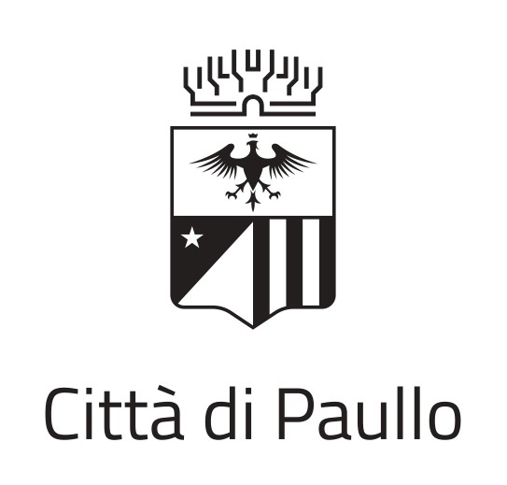

BIBLIOTECA COMUNALE DI PAULLO

AVVISO

La Biblioteca Comunale di Paullo rimarrà chiusa dal 4 all’8 gennaio 2022 (con riapertura martedì 11 gennaio 2022).

La Sala di Lettura della Biblioteca resterà aperta su prenotazione, solo per studio, a cura dei volontari dell’Associazione “Caffè doppio”.

Sul Sito AFFLUENCES è possibile consultare gli orari di apertura e riservare il proprio posto in Sala di Lettura.

Informazioni:
www.cubinrete.it – www.paullocultura.it

Paullo, 14 dicembre 2021

